Синтез и антихолинэстеразная активность новых производных 6-метилурацила
Сулейманов Э.Г.^{1,2}, Шулаева М.М. ², Петров К.А², Семёнов В.Э.²
Студент, 1 курс магистратуры
¹Химический институт им. А.М. Бутлерова КФУ, Казань, Росссия
² Институт органической и физической химии им. А.Е. Арбузова ФИЦ КазНЦ РАН
Казань, Россия
E-mail: eduard20001101929@gmail.com
Урациловый цикл в связи с его синтетической доступностью является перспективной платформой для получения на его основе веществ с разнообразной биологической активностью. Помимо направления, связанного с синтезом функционализированных по различным кольцевым атомам производных урацила, успешно разрабатывается подход, в котором производное урацила связывается посредством линкера с фармакофорными фрагментами, призванными обеспечить сродство полученного таким образом конъюгата к определенной биомишени. Связывание урацила или его производного с фармакофором уменьшает его токсичность и дозу, увеличивает сродство к мишени, позволяет преодолеть лекарственную мультирезистентность.
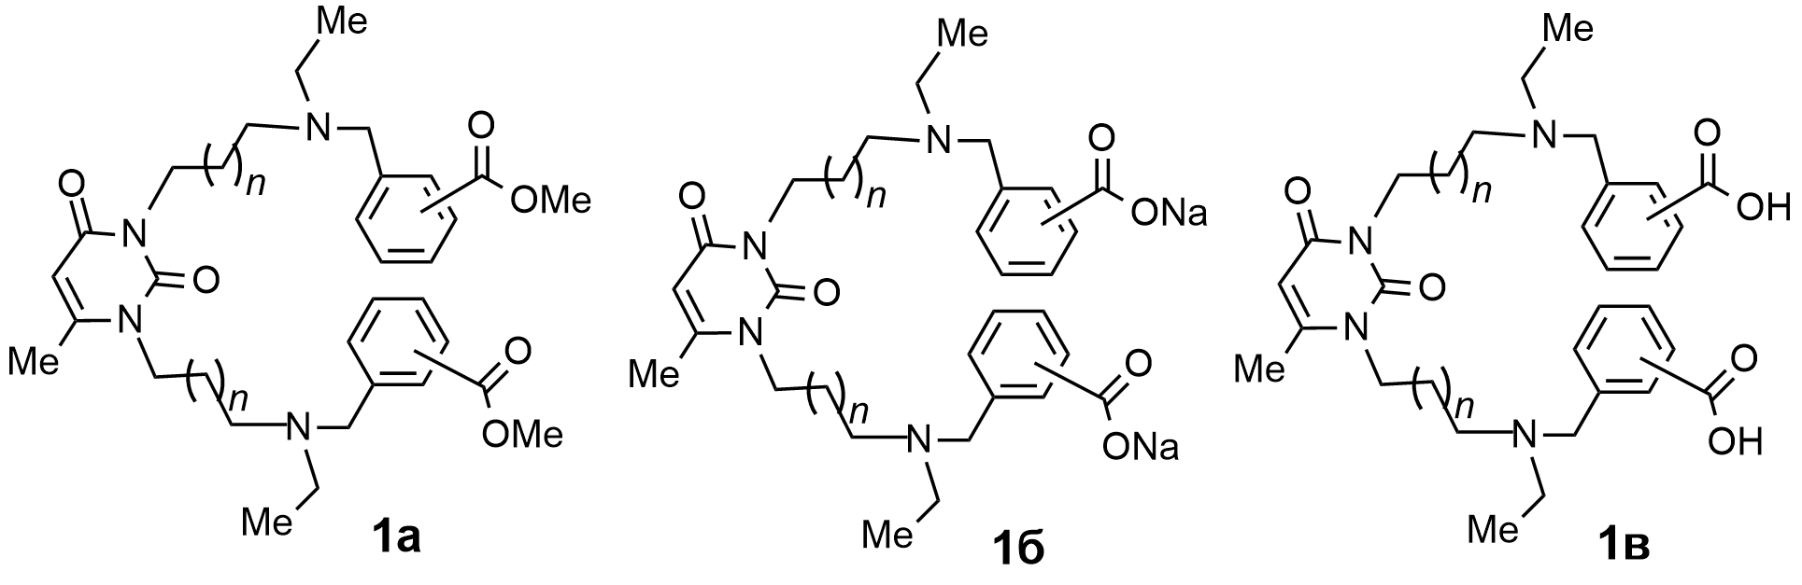
Этот подход оказался плодотворным в поиске потенциальных ингибиторов холинэстераз. Ингибиторы холинэстераз используются в терапии заболеваний, связанных с нарушениями холинэргической передачи, в частности, миастении гравис и болезни Альцгеймера. Нами синтезированы конъюгаты 6-метилурацила с аминобензильными фрагментами - 1,3-бис[α, ω-(мета- и пара-метоксикарбонилбензиламино-этил)алкил]-6-метилурацилы (1а) с варьируемым числом метиленовых групп в соединительных цепочках. Сложноэфирные группировки в составе соединений 1а гидролизованы до динатриевых солей соответствующих двухосновных кислот (1б), в свою очередь солевые формы переводились в кислоты (1в). Соединения с карбоксильными заместителями 1б,в обладают растворимостью в воде. Структура соединений (1а-в) подтверждена данными ЯМР ¹Н и ¹³С-спектроскопии и масс-спектрометрии.
Рис. 1. Структурная формула целевых соединений
У синтезированных конъюгатов 6-метилурацила с аминобензильными фрагментами определялись среднеэффективные концентрации IC₅₀ в отношении холинэстераз – ацетилхолинэстеразы (АХЭ) и бутирилхолинэстеразы (БуХЭ), а также индекс селективности SI. Соединения-лидеры ингибируют фермент в наномолярных концентрациях, и проявляют селективность к АХЭ с индексом селективности, достигающим 7 порядков. Исследования антиацетилхолинэстеразной активности полученных соединений показали, что они являются высокоэффективными и селективными ингибиторами АХЭ, они умеренно токсичны или малотоксичны, способны проходить через ГЭБ и эффективно ингибировать АХЭ мозга мышей.
Работа выполнена при поддержке гранта РНФ (№ 19-15-00344П.)

